L’éclairage dans le bâtiment.
- Introduction
L’électricité est utilisée depuis la fin du XIXème dans le bâtiment.
Nous allons voir dans ces Travaux pratiques Sur Yenka (voir tutoriel en ligne sur le site CSI techno) les différents montages électriques utilisés pour l’éclairage et leur fonctionnement.

- Le montage simple allumage.
  - Principe
Le montage simple allumage permet d’allumer une ou plusieurs lampes à partir d’un seul endroit.
  - Schémas électriques
    - Simple allumage une lampe
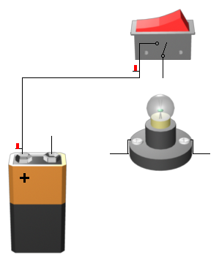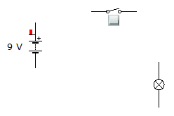
Etat de S1 | Etat de L1
0
1

    - Simple allumage deux lampes

- Le montage double allumage
  - Principe
Le montage double allumage permet d’allumer deux lampes, indépendamment l’une de l’autre à partir d’un seul endroit.
  - Schémas électriques

- Le montage Va et Vient
  - Principe
Le montage Va et Vient permet de commander une ou plusieurs lampes à partir de deux endroits différents
  - Schémas électriques
    - Va et vient une lampe
    - Va et vient deux lampes

